Zonnepanelen: van licht naar elektriciteit
  - Een lessenreeks over zonnecellen voor in de onderbouw van de middelbare school
Auteurs: Tim Bouchée en Oda Warringa

Inleiding
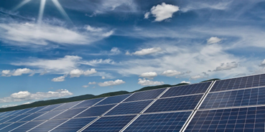
Hoogstwaarschijnlijk heb je ze weleens gezien: zonnepanelen. Misschien heb je zelfs zonnepanelen op je eigen dak. Eind 2024 waren er in Nederland al 3,0 miljoen woningen met zonnepanelen. Maar weet je eigenlijk waar zonnepanelen voor worden gebruikt en hoe ze worden gemaakt? Dit zijn enkele vragen die je in komende lessen gaat beantwoorden.
Opdracht 1:
Waar worden zonnepanelen voor gebruikt?
Van 2014 tot 2021 is het aantal zonnepanelen op Nederlandse daken sterk gestegen, zoals te zien is in de grafiek hieronder.
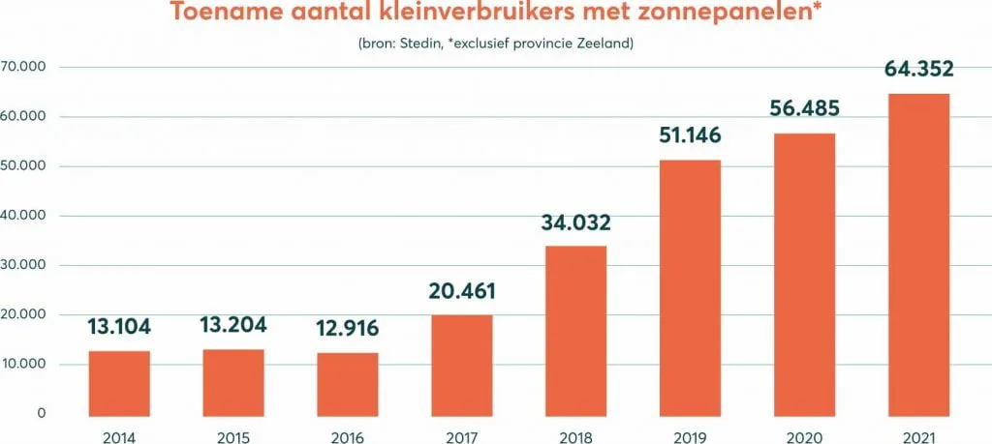
Bron: Stedin, beheerder van het Nederlandse elektriciteitsnetwerk

Opdracht 2:
Waarom is het aantal zonnepanelen in Nederland tussen 2014 en 2021 zo sterk toegenomen? Er kunnen verschillende redenen zijn.
Opdracht 3:
Bespreek de redenen die je hebt gevonden met een medeleerling. Welke redenen had jij zelf nog niet bedacht? Ben je het eens met de redenen van je medeleerling? Waarom wel of niet? Licht je antwoord toe.

Hoe worden zonnepanelen gemaakt?
In deze opdracht ga je een aflevering van Het Klokhuis bekijken, waarin wordt uitgelegd hoe ze worden gemaakt. Bekijk het filmpje en beantwoord de onderstaande vragen.
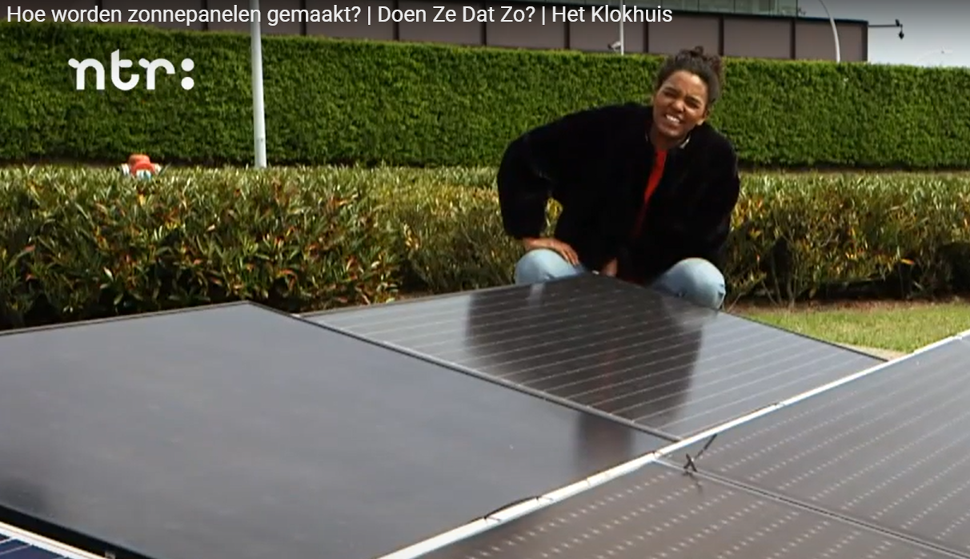
Bron: YouTube-Het Klokhuis

Vragen bij het filmpje “Hoe worden zonnepanelen gemaakt?”:
Opdracht 4:
Beantwoord de vragen op het werkblad.

Elektronen & Fotonen
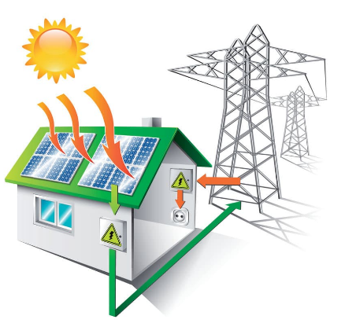
Je hebt zojuist het filmpje “Hoe worden zonnepanelen gemaakt?” bekeken en de vragen beantwoord. Daarin heb je geleerd dat zonnepanelen bestaan uit kleine zonnecellen die met elkaar verbonden zijn via een stroomvel. Wanneer er licht op een zonnecel valt, verplaatsen elektronen zich naar één kant van de cel, terwijl de andere kant juist elektronen wil aantrekken. Door beide zijden van de zonnecel met een draad te verbinden, kan er een stroom gaan lopen. Deze stroom kun je bijvoorbeeld gebruiken om een lampje te laten branden of een motortje te laten draaien.
Licht bestaat uit fotonen. Deze fotonen dragen energie met zich mee. Als een foton een zonnecel raakt, kan het een elektron extra energie geven. Het elektron kan loskomen en gaan bewegen wanneer er licht op valt. Als we ervoor zorgen dat deze elektronen allemaal dezelfde kant op bewegen, ontstaat er een elektrische stroom – en die kunnen we gebruiken om bijvoorbeeld een lamp te laten branden.
Maar niet elk foton kan zomaar een elektron laten bewegen. Het foton moet genoeg energie hebben. In de quantumfysica noemen we dit de band gap: een soort drempel die een elektron moet oversteken om vrij te kunnen bewegen. Als een foton te weinig energie heeft, gebeurt er niets. Als een foton te veel energie heeft, raakt een elektron los én wordt het materiaal warmer. Daarom is het materiaal van zonnecellen zorgvuldig gekozen om zoveel mogelijk energie uit het zonlicht te halen.
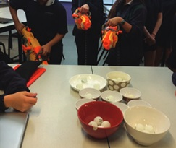
Opdracht 5:
In de volgende opdracht ga je het gedrag van fotonen en elektronen in een materiaal onderzoeken door het gedrag na te spelen in de klas. Voor deze proef heb je een NERF geweer nodig, pingpongballen en verschillende schaaltjes.
Verbind de woorden die bij elkaar horen met elkaar:
Elektron Pijltje
Foton Schaaltje
Zonnecel NERF geweer
Zon Pingpongbal
Opdracht 6:
Omcirkel het juiste schuingedrukte woord in de volgende zinnen:
Een dieper schaaltje betekent dat het moeilijker / makkelijker is om pingpongballetjes uit het schaaltje te krijgen. Bij een zonnecel betekent dit dat het materiaal een grotere / kleinere band gap heeft.
Opdracht 7:
Hieronder vond je de belangrijkste begrippen waarover je de komende lessen meer gaat leren. Leg in je eigen woorden uit wat deze begrippen betekenen.
Zonnepaneel:
Zonnecel:
Elektron:
Foton:
Band gap:

Spanning: Een maat voor energie
De hoeveelheid energie die een zonnecel kan leveren, hangt onder andere af van de spanning. Misschien ken je het begrip spanning al van een batterij of het stopcontact. Een AA-batterij heeft bijvoorbeeld een spanning van 1,5 volt (V). Als je meerdere batterijen achter elkaar plaatst dan tel je de spanningen bij elkaar op. Het achter elkaar plaatsen van batterijen noem je in serie schakelen. Twee AA-batterijen in serie leveren samen dus 3,0 V.  Een kleine zonnecel levert ongeveer 0,5 V.  Opdracht 8: | 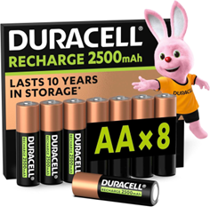
Leg uit hoeveel zonnecellen moet je in serie schakelen om een spanning van 1,5 V te krijgen?

Vervolgonderzoek
Zonnepanelen zetten zonlicht om in elektriciteit, maar hoe werkt dat precies? Zoals je net hebt geleerd, bestaat een zonnepaneel uit zonnecellen. Deze cellen zijn gemaakt van een speciaal materiaal: silicium. Dit materiaal kan elektriciteit geleiden, maar alleen onder bepaalde omstandigheden. Hier komt quantumfysica bij kijken!
Quantumfysica is het vakgebied in de natuurkunde dat onderzoekt hoe hele kleine deeltjes, zoals elektronen, zich gedragen. Elektronen zijn een van de bouwstenen van de natuur, negatief geladen en met een piepkleine massa. Elektronen gedragen zich heel anders dan je je misschien kunt voorstellen. Door onderzoek zijn natuurkundigen erachter gekomen hoe elektronen zich gedragen en hoe dat gedrag beïnvloed kan worden. Het beïnvloeden van het gedrag van een elektron gebeurt in een zonnecel door slimme materialen te gebruiken en deze op handige manieren te combineren.
In de komende drie lessen ga je zelf meer ontdekken over de werking van zonnepanelen. Dit doe je door één van de vier vervolgonderzoeken uit te voeren en jouw bevindingen te presenteren. Kies uit de volgende onderzoeksvragen:
- Hoe werkt een zonnecel? – Maak een eenvoudig model van een zonnecel om te begrijpen hoe deze elektriciteit opwekt.
- Hoe kun je zelf een zonnecel maken? – Experimenteer met eenvoudige materialen om je eigen zonnecel te bouwen.
- Hoe ga je van een zonnecel naar een zonnepaneel? – Onderzoek hoe meerdere zonnecellen worden samengevoegd om een compleet zonnepaneel te vormen.
- Is de quantum-dot-zonnecel de zonnecel van de toekomst ? Onderzoek en presenteer de werking van een quantum dot-zonnecel die momenteel op universiteiten worden ontwikkeld.

Lesverloop
- Les 1: Je voert je onderzoek uit.
- Les 2: Je bereidt een presentatie voor.
- Les 3: Je presenteert je onderzoek aan groepjes die een ander onderzoek hebben gedaan.

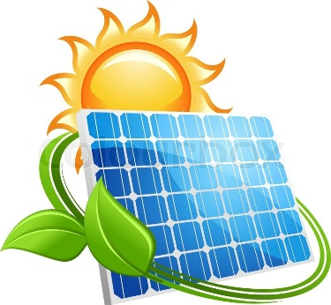
Presentatie
Je gaat jouw onderzoek delen met je klasgenoten. De volgende twee onderdelen moeten in ieder geval terugkomen in je presentatie:
- Je vraag
- Het antwoord op je vraag

Onderzoek 1: Hoe werkt een zonnecel?
Wanneer zonlicht op een zonnecel valt, gebeurt er iets bijzonders. Licht bestaat uit fotonen. Deze fotonen dragen energie met zich mee. Als een foton een zonnecel raakt, kan het een elektron in het silicium extra energie geven. Het elektron kan loskomen en gaan bewegen wanneer er licht op valt. Als we ervoor zorgen dat deze elektronen allemaal dezelfde kant op bewegen, ontstaat er een elektrische stroom – en die kunnen we gebruiken om bijvoorbeeld een lamp te laten branden.
Maar niet elk foton kan zomaar een elektron laten bewegen. Het foton moet genoeg energie hebben. In de quantumfysica noemen we dit de band gap: een soort drempel die een elektron moet oversteken om vrij te kunnen bewegen. Als een foton te weinig energie heeft, gebeurt er niets. Als een foton te veel energie heeft, raakt een elektron los én wordt het materiaal warmer. Daarom is het materiaal van zonnecellen zorgvuldig gekozen om zoveel mogelijk energie uit het zonlicht te halen.

Zelf een zonnecel-model maken
Om te kijken hoe een zonnecel werkt ga je zelf een eenvoudig demonstratiemodel maken van een zonnecel. Hiermee ga je proberen te begrijpen hoe elektronen bewegen als ze licht opnemen.

Wat heb je nodig?
- Een vel karton of stevig papier
- Rood, blauw en paars papier
- Kleine knikkers en moertjes waarin de knikkers gelegd kunnen worden.
- Een plaatje van een lampje
- Twee stroomdraden
Stap 1: Teken de zonnecel
Teken op het karton een groot vierkant en verdeel het in twee lagen:
- De bovenste laag (n-laag) kleur je blauw. Dit stelt het materiaal voor dat elektronen afgeeft. Geef aan dat dit vak de n-laag is.
- De onderste laag (p-laag) kleur je rood. Dit stelt het materiaal voor dat elektronen aantrekt. Geef aan dat dit vak de p-laag is.
- Waar het blauwe en het rode vak elkaar raken plaats je een paars vak, zie figuur 1 hieronder.
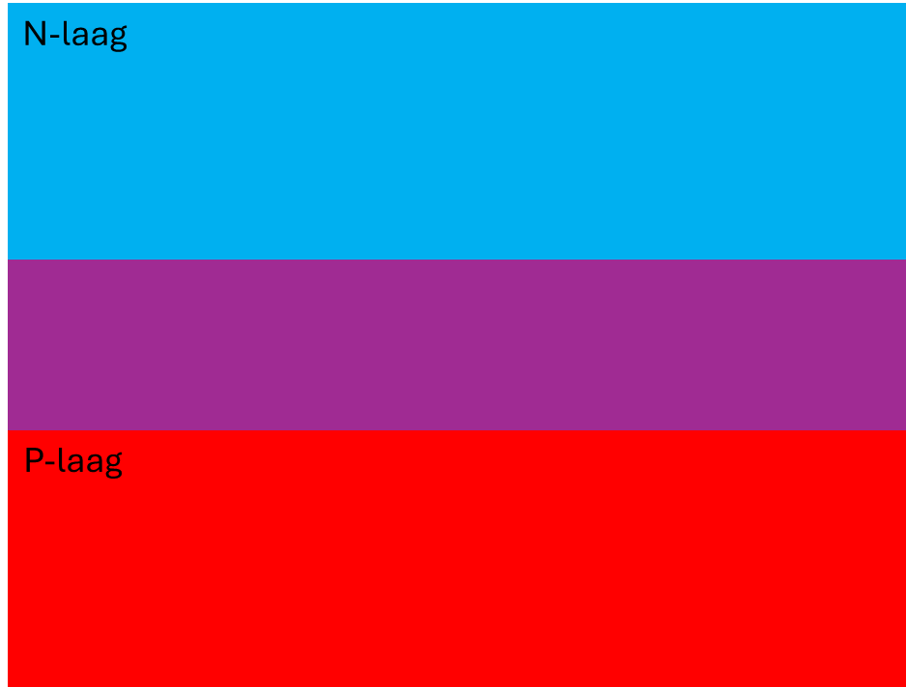
Figuur 1: Schematische weergave opbouw van een zonnecel
Stap 2: Plaats de elektronen
Leg de knikkers en de moertjes op elkaar, verspreid over het paarse vlak. De knikkers zijn de elektronen die nog niet kunnen bewegen, omdat ze vastliggen in de moertjes.
Stap 3: Laat het licht schijnen
Gebruik de zaklamp van je telefoon en schijn op je model. Denk na over wat er gebeurt wanneer het licht erop schijnt. Waar bewegen de knikkers naartoe? En waar gaan de moertjes naartoe? In het Klokhuisfilmpje (0:56 - 1:19) kun je hier meer over leren.
Stap 4: Maak de stroomkring compleet
In een echte zonnecel wordt een draad tussen de twee lagen geplaatst, zodat elektronen van de ene kant naar de andere kunnen bewegen en er een stroom gaat lopen. Pak nu de twee stroomdraadjes en het plaatje van de lamp. Kun je bedenken hoe je dit principe in je model kunt nabootsen? Tip: Denk terug aan wat je in het Klokhuisfilmpje hebt gezien.
Stap 5: Bespreking
Beantwoord de volgende vragen:
- Wat stelt het licht voor in deze opdracht?
- Wat zou er gebeuren als de fotonen (het licht) te weinig energie hebben?
- Hoe helpt de quantumfysica bij het begrijpen van zonnecellen?
Stap 6: Presentatie
Bereid een korte presentatie voor waarin je over je onderzoek vertelt en je model laat zien. Denk na of jullie je model nog kunnen verbeteren of mooier kan maken. Bespreek in ieder geval de volgende onderdelen:
- De vraag van je onderzoek
- Het antwoord op de vraag waarbij je jouw demonstratiemodel gebruikt.

Onderzoek 2: Hoe kun je zelf een zonnecel maken?
Als je online informatie zoekt over zonnepanelen, kom je al snel de term PV-panelen of PV-cellen tegen. Maar waar staat ‘PV’ eigenlijk voor?
PV is de afkorting voor Photo-Voltaïsch en verwijst naar de omzetting van zonlicht naar elektrische energie. Photo komt uit het Oudgrieks en betekent licht, terwijl Voltaïsch is afgeleid van de Italiaanse wetenschapper Alessandro Volta, naar wie ook de eenheid Volt voor elektrische spanning is vernoemd.
Zonlicht is gratis, maar om het te gebruiken, moet je het eerst omzetten in een bruikbare vorm van energie. Dat kan met een zonnecel, maar die zijn vaak duur en ingewikkeld om te maken. Tenzij je bakpoeder gebruikt! Dan kun je er gewoon in de klas mee aan de slag.
Met een stukje elektriciteitsdraad en een bekerglas met een bakpoederoplossing kun je voor minder dan tien cent een eenvoudige zonnecel maken. De opbrengst is klein, maar je kunt er gemakkelijk meerdere maken. Jullie gaan zelf een zonnecel maken met bakpoeder en onderzoeken hoeveel spanning deze oplevert.

Uitvoering
Voer de volgende stappen uit:
- Neem twee stukken koperdraad van 20 cm.  - Strip de isolatie eraf met een striptang.  - Buig de draden in de goede vorm, zie tekening hiernaast.  - Maak de stukken roodgloeiend in een gasvlam (ruisende vlam) zodat aan de buitenkant een laagje koperoxide ontstaat. Gebruik hiervoor een houten knijper. Denk aan de VEILIGHEIDSREGELS !!  - Laat de draden afkoelen.  - Schuif een lichtdicht grijze pvc buisje om één van de twee draden.  - Hang de draden tegenover elkaar in een bekerglas.  - Doe twee schepjes bakpoeder is een bekerglas.  - Voeg demiwater toe en ga even kort roeren.  - Sluit de multimeter aan en meet hoeveel spanning deze zonnecel geeft. | 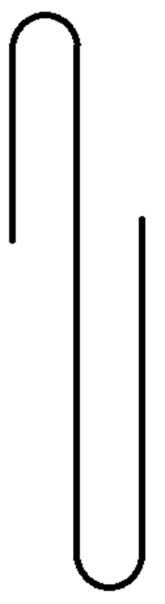
De bakpoederzonnecel werkt dankzij een quantum-effect, namelijk het foto-elektrisch effect, dat in 1905 door Albert Einstein werd beschreven. Als een foton de juiste hoeveelheid energie heeft, wordt een elektron uit het metaal van de verlichte draad geduwd. Dit elektron beweegt dan naar de andere draad, door het water dat elektriciteit geleidt door het bakpoeder.
Beantwoord de volgende vragen om de werking van jouw zonnecel te onderzoeken:
Vraag 1: Hoe groot is de spanning van je zonnecel?
Vraag 2: Wat verandert er als je dichter naar het raam gaat of dichter naar de UV-lamp?
Vraag 3: Hoe groot is de spanning op het einde van de les?
Vraag 4: Wat valt je op als je naar de kleur van de draden kijkt, zijn deze veranderd, waarom?
Opdracht: Bereid je presentatie voor. Herhaal de vraag Hoe kun je zelf een zonnecel maken en beantwoord de vraag.

Onderzoek 3: Hoe ga je van een zonnecel naar een zonnepaneel?
Als je een groot zonnepaneel bekijkt, zie je dat het paneel uit meerdere kleine zonnecellen bestaat. Maar hoe worden deze verschillende zonnecellen met elkaar verbonden? Er zijn twee manieren waarop je zonnecellen met elkaar kan verbinden in serie, zoals kralen aan een ketting of parallel, zoals de treden aan een touwladder, geschakeld worden. Wat is het verschil?
Om dit te kunnen beantwoorden, voer je één van de volgende proeven uit.

Proef 1: Hoe groot is de spanning van een zonnecel?
Zoals je al eerder hebt geleerd hangt de opbrengst van een zonnecel af van de spanning. De spanning wordt gemeten in Volt. Je meet eerst met de multimeter de spanning van één zonnecel. Schrijf de meetwaarde die je afleest op in de tabel hieronder. Maak de schakeling van figuur 3a.
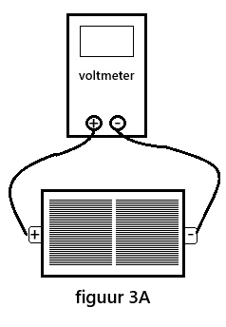 | 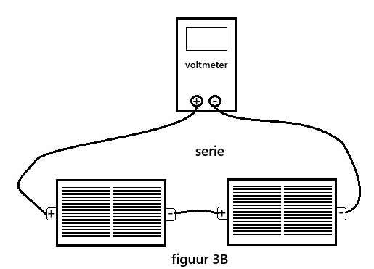 | 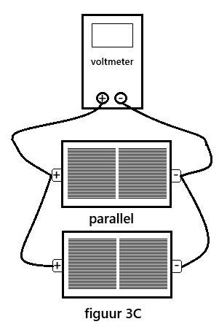

Opstelling | Spanning (Volt)
Eén zonnecel
Twee zonnecellen serie
Twee zonnecellen parallel

Maak nu de schakeling van figuur 3b om de spanning te bepalen als twee zonnecellen in serie staan. Verbind de min van de linker zonnecel met de plus van de rechter zonnecel. Schrijf de meetwaarde die je afleest op de meter op in de tabel.
Maak nu de parallelschakeling in figuur 3c. De zonnecellen worden nu onder elkaar gezet. De plus van de bovenste zonnecel wordt verbonden met de plus van de onderste zonnecel. De min van de bovenste zonnecel wordt verbonden met de min van de onderste zonnecel. Meet de spanning en schrijf de meetwaarde op in de tabel.

Conclusie
- Als de zonnecellen in serie zijn geschakeld dan stijgt / daalt / blijft hetzelfde de totale spanning.

- Als de zonnecellen parallel zijn geschakeld dan stijgt / daalt / blijft hetzelfde de totale spanning.

Proef 2: Hoe snel draait een motor op een zonnecel?
In plaats van de meter uit proef 1 ga je nu een klein motortje aansluiten, probeer maar. Onderzoek welk verschil je merkt op de draaisnelheid van het motortje en omcirkel het juiste antwoord hieronder.
Opstelling | Draaisnelheid motor is
Eén zonnecel | hoog / gemiddeld / laag
Twee zonnecellen serie | hoog / gemiddeld / laag
Twee zonnecellen parallel | hoog / gemiddeld / laag

Proef 3: Wat gebeurt er als een zonnecel in de schaduw komt?
De zon schijnt niet altijd in Nederland. Wat gebeurt er met de draaisnelheid als de zonnecel in de schaduw komt? Je kunt je hand boven één of beide zonnecellen houden. Onderzoek wat er gebeurt. Omcirkel de juiste antwoorden in de tabel hieronder.
Opstelling | Draaisnelheid motor is
Eén van de twee zonnecellen in de schaduw als de zonnecellen in serie staan | hoger / hetzelfde / lager / nul  dan wanneer beide zonnecellen licht krijgen
Beide zonnecellen in de schaduw als de zonnecellen in serie staan | hoger / hetzelfde / lager / nul  dan wanneer beide zonnecellen licht krijgen
Eén van de twee zonnecellen in de schaduw als de zonnecellen parallel staan | hoger / hetzelfde / lager / nul  dan wanneer beide zonnecellen licht krijgen
Beide zonnecellen in de schaduw als de zonnecellen parallel staan | hoger / hetzelfde / lager / nul  dan wanneer beide zonnecellen licht krijgen

Conclusie
Je hebt zojuist gezien dat de zonnecellen die in serie zijn geschakeld geen opbrengst meer hebben wanneer één zonnecel in de schaduw staat. Een zonnepaneel bevat zo’n 40 in serie geschakelde zonnecellen. Het is natuurlijk niet de bedoeling dat het zonnepaneel geen opbrengst meer heeft als maar een klein deel van de zonnecellen geen licht meer krijgt. Om dit te voorkomen hebben ze een oplossing bedacht, een bypass. Als een zonnecel in de schaduw valt doet deze cel even niet mee, er is een omweg gemaakt.
Het nadeel van de zonnepanelen parallel schakelen, is dat het veel duurder is. Je hebt meer materiaal nodig. Je ziet al bij de schakeling die jezelf hebt gemaakt dat je één draad meer nodig hebt.

Presenteren
Bereid een korte presentatie voor waarin je de resultaten van jouw proef beschrijft. Bespreek in ieder geval de vraag van je onderzoek en het antwoord op je vraag.

Onderzoek 4: Is de quantum-dot-zonnecel de zonnecel van de toekomst ?
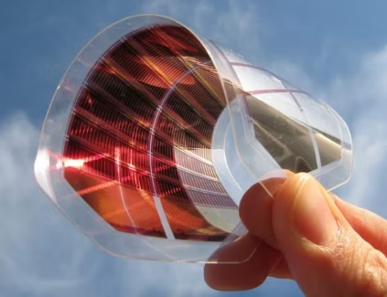
Zonnepanelen worden steeds beter en efficiënter. Wetenschappers over de hele wereld onderzoeken nieuwe materialen en technieken om zonnecellen nog duurzamer en krachtiger te maken. In dit onderzoek ga je ontdekken of de quantum-dot-zonnecel misschien de zonnecel van de toekomst is.

Stap 1: Voorbereiding – Wat weet je al?
Voordat je begint met je onderzoek, bespreek met je groepje:
- Wat weet je al over zonnecellen en zonnepanelen?
- Waarom is het belangrijk om betere zonnecellen te ontwikkelen?
- Welke eigenschappen zou een ‘ideale’ zonnecel moeten hebben?

Stap 2: Wat zijn quantum-dots?
Quantum-dots zijn piepkleine bolletjes – wel een miljoen keer kleiner dan de dikte van je nagel! Ze kunnen violet (paars) licht omzetten naar een andere kleur, zoals blauw, groen of rood. Welke kleur een quantum-dot uitzendt, hangt af van de grootte van het bolletje.
Deze eigenschap wordt gebruikt om de kwaliteit van quantum-dots te beoordelen, maar ook om het rendement van een zonnepaneel te verbeteren. Quantum-dots kom je trouwens ook tegen in TV’s. De QLED-TV maakt gebruik van quantum-dots voor nog betere beeldkwaliteit.
Licht van kleur laten veranderen klinkt misschien mysterieus, maar jij hebt het vast al eens gezien! Glow-in-the-dark-speelgoed bevat stoffen die licht opslaan en het later, in het donker, weer uitstralen. Markeerstiften gebruiken inkt met stoffen die fel oplichten als er licht opvalt – zo kun je belangrijke stukken tekst makkelijk herkennen.
Je gaat nu zelf een proefje uitvoeren waarin je zelf zult ervaren hoe sommige stoffen violet licht (van een blacklight) omzetten naar een andere kleur licht.

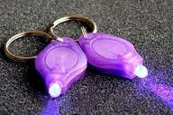
Wat heb je nodig
- UV lampje (UV pennen voor geheimschrift, mini UV lampje)
- Markeerstiften: roze, geel en oranje.
- Gewone gele stift
- Tangetje
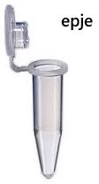
- Klein bekerglaasje (100ml)
- Water
- Drie epjes of reageerbuisjes met stop of dekseltje
- Papier
- Iets dikker papier voor een doosje
- Schaar
Schrijf met de gele markeerstift een streep op papier en ernaast een met een normale gele stift.
Welk verschil zie je?.........................................................................................................
Als de zon schijnt: laat de zon op het papiertje schijnen?
Welk verschil zie je?..........................................................................................................
Als de zon niet schijnt: schijn met de UV pen op de strepen?
Welk verschil zie je?..........................................................................................................

Waarom licht een markeerstift zo fel op?
De reden dat een markeerstift feller is dan een gewone stift, is omdat er fluorescerende inkt in zit. Gewone inkt weerkaatst alleen het gele licht dat op het papier valt naar je ogen.
Je gaat nu zelf drie fluorescerende oplossingen maken:
- Haal met een tangetje de markeerstift uit elkaar. De vulling doe je in een bekerglaasje en voeg daarbij 10 ml water toe. Laat het 10 minuten staan.
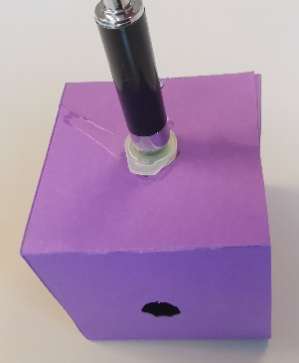
- Maak ondertussen een doosje. Knip de uitslag van het papieren doosje uit. Het mooiste effect krijg je als het doosje donker is aan de binnenkant.
- Bovenin maak je een gat met een schaar voor het vloeistof buisje. Aan de voorkant een gat voor je oog.
- Lijm de plakranden om het doosje te maken.
- Vul de buisjes met de vloeistof en sluit de deksel.
- Hang één voor één de buisjes bovenin het doosje en beschijn de vloeistof van boven af met het UV-lampje.
Wat zie je?
Welke vloeistof bevat de meeste fluorescerende stof?..............................................................

Bij een markeerstift gebeurt er iets extra’s: niet alleen het gele licht wordt weerkaatst, maar ook andere kleuren licht (zoals blauw of violet) worden omgezet in geel licht. Dat gele licht komt dan ook in je ogen terecht, waardoor je de markering veel beter ziet. Je ziet dit weergegeven in figuur 4c.
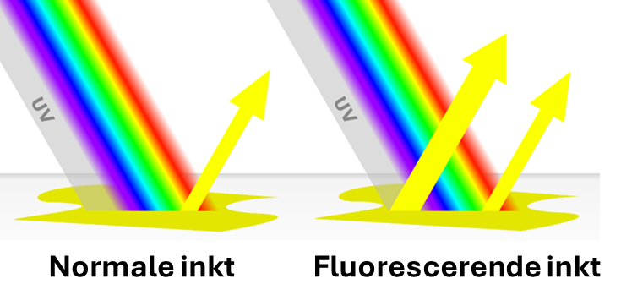
Figuur 4c

Quantum-dots doen ook zoiets

Een quantum-dot is ook een fluorescerende stof. De grootte van een quantum-dot bepaalt welke kleur licht hij uitzendt. Dat is handig, want zo kun je de kleur en kwaliteit van een quantum-dot testen.

Vraag aan je docent of er oplossingen met quantum-dots op school aanwezig zijn. Beschijn de verschillende oplossingen met een violette lamp (zoals een UV-lampje) en kijk goed wat er gebeurt.

Let op: het kan zijn dat je niet zelf met de quantum-dots mag werken en dat je docent het laat zien. Quantum-dots zijn namelijk hele dure materialen.

Stap 3: Bronnenonderzoek uitvoeren
Gebruik zoekmachines, AI-assistent (zoals COPILOT, CHATGPT), betrouwbare websites en wetenschappelijke video's om informatie te verzamelen over de quantum-dot-zonnecel. Beantwoord daarbij de volgende vragen:
- Wat zijn quantum-dot-zonnecellen?
  - Hoe werken ze?
  - Waarin verschillen ze van traditionele siliciumzonnecellen?

- Waarom is een quantum-dot-zonnecel interessant?
  - Wat zijn hun voordelen?
  - Welke nadelen of uitdagingen bestaan er nog?

- Wat is de toekomst van de quantum-dot-zonnecel?
  - Worden ze al gebruikt?
  - Wanneer zouden ze op de markt kunnen komen?
  - Hoe kunnen ze bijdragen aan een duurzamere wereld?
Tip: Gebruik meerdere bronnen om na te gaan of de informatie die je krijgt ook klopt.

Stap 4: Verwerken en presenteren
Je gaat je bevindingen verwerken in een korte presentatie voor de klas. Zorg ervoor dat je de onderzoeksvraag herhaalt en deze beantwoordt aan de hand van de resultaten van je onderzoek.

